广西经济职业学院  
2021年度教师技能大赛活动

师德师风、专业能力、教育艺术和创新精神是新时代教师的安身立命之本。教师技能比赛既是对学院年青教师教育教学水平的一次检阅，也是学院教师的优秀教学技能的一次集中展示，经过各系部的预赛选拔后，2021年5月26日将有11名教师在这里现场竞技展风采，比赛本着“相互学习、相互交流、共同提升”的主题，希望参赛教师发挥水平，观摩教师收获满满。

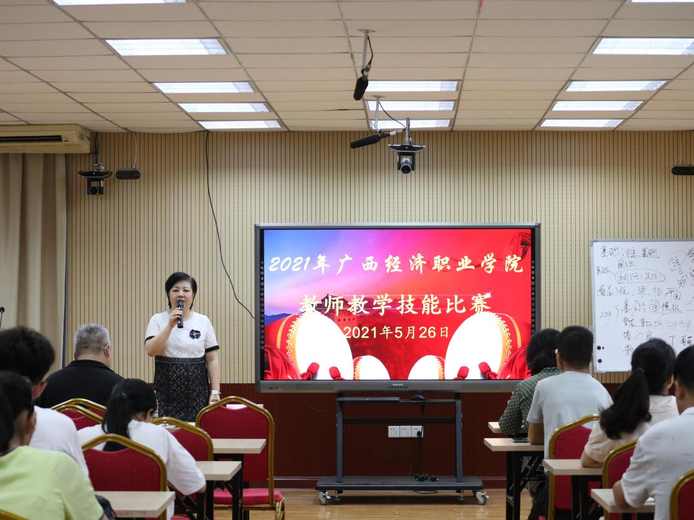

潘峻副院长主持大赛

本次大赛由学院教育总顾问李小红教授，学院副院长黄志林、潘峻，学院董事会秘书黄坤，旅游艺术系主任黄欢，经济贸易系副教授石流沙组成评委团。

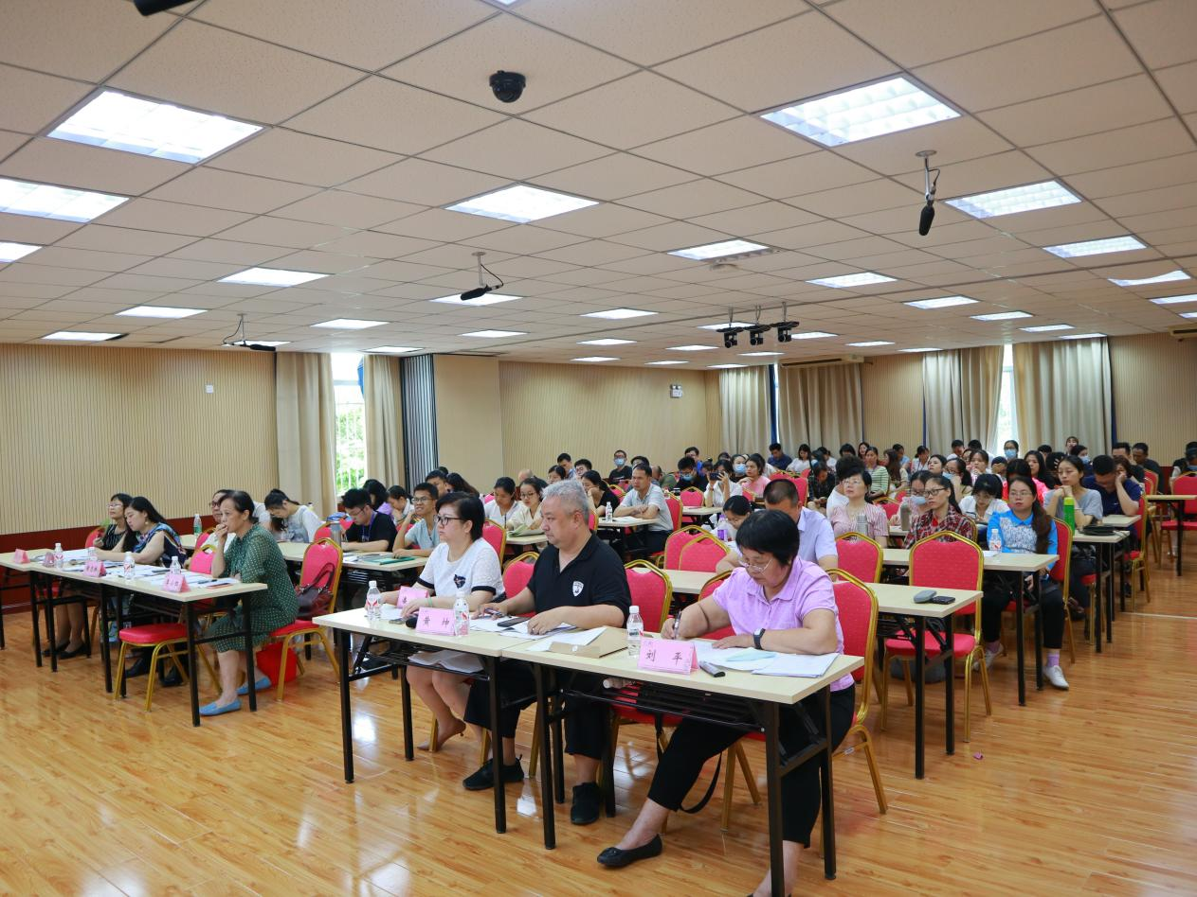

评审团

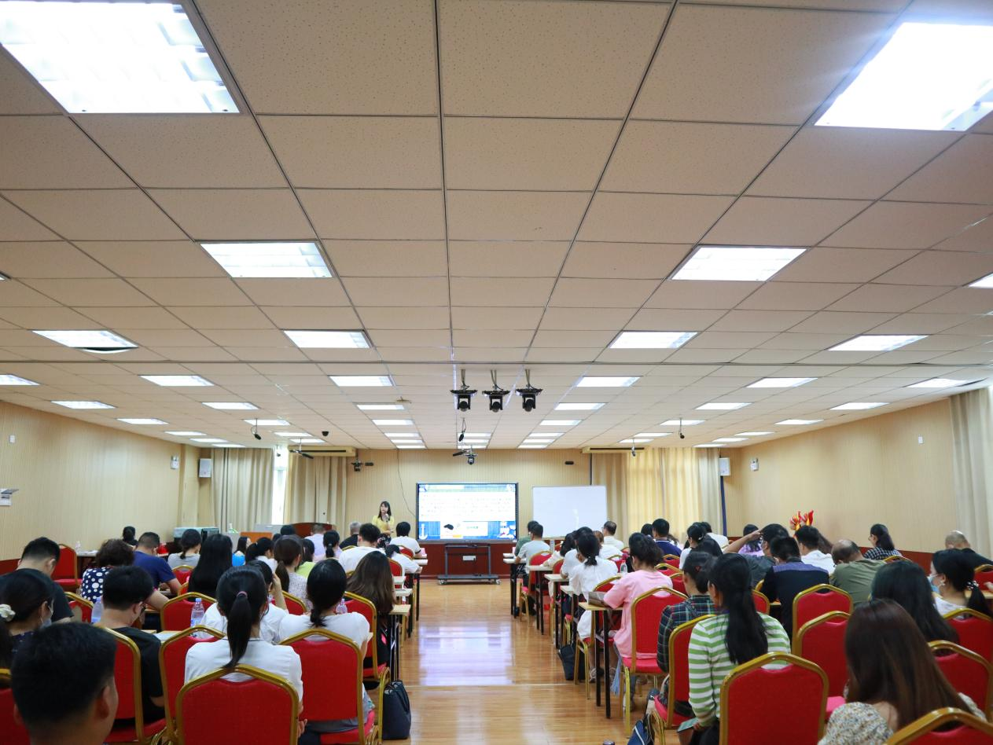

比赛现场

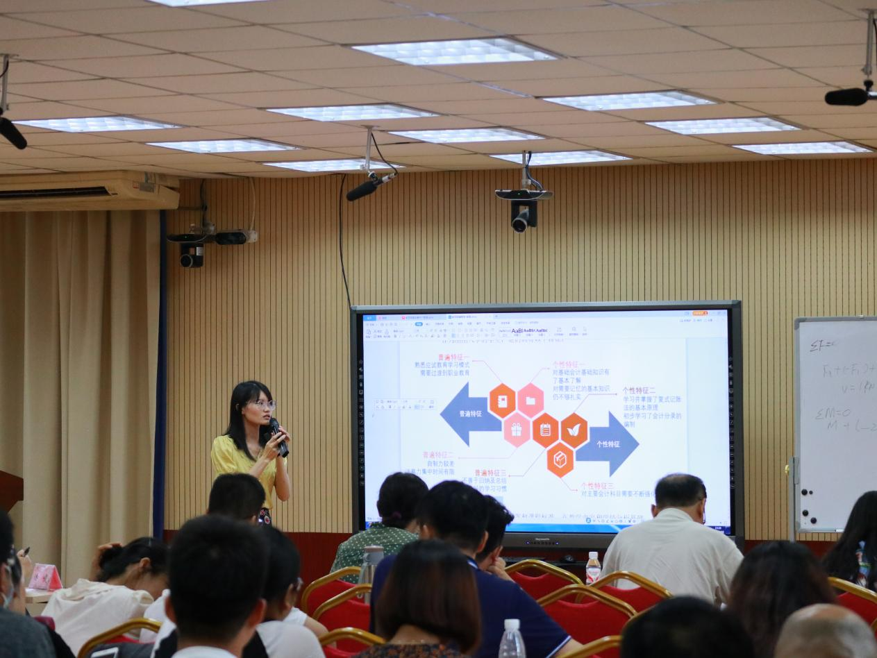

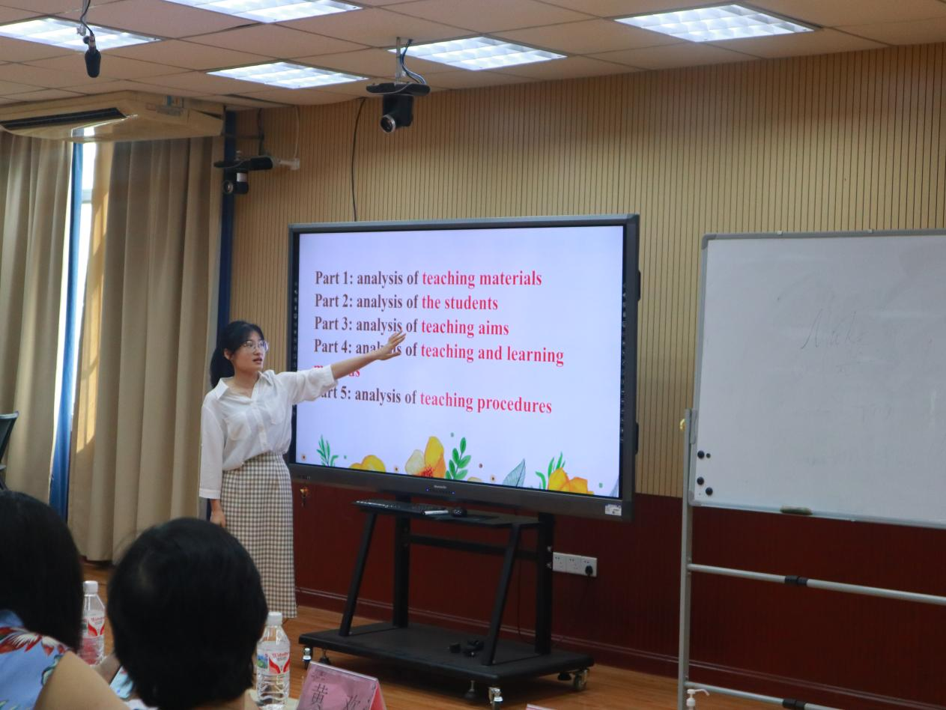

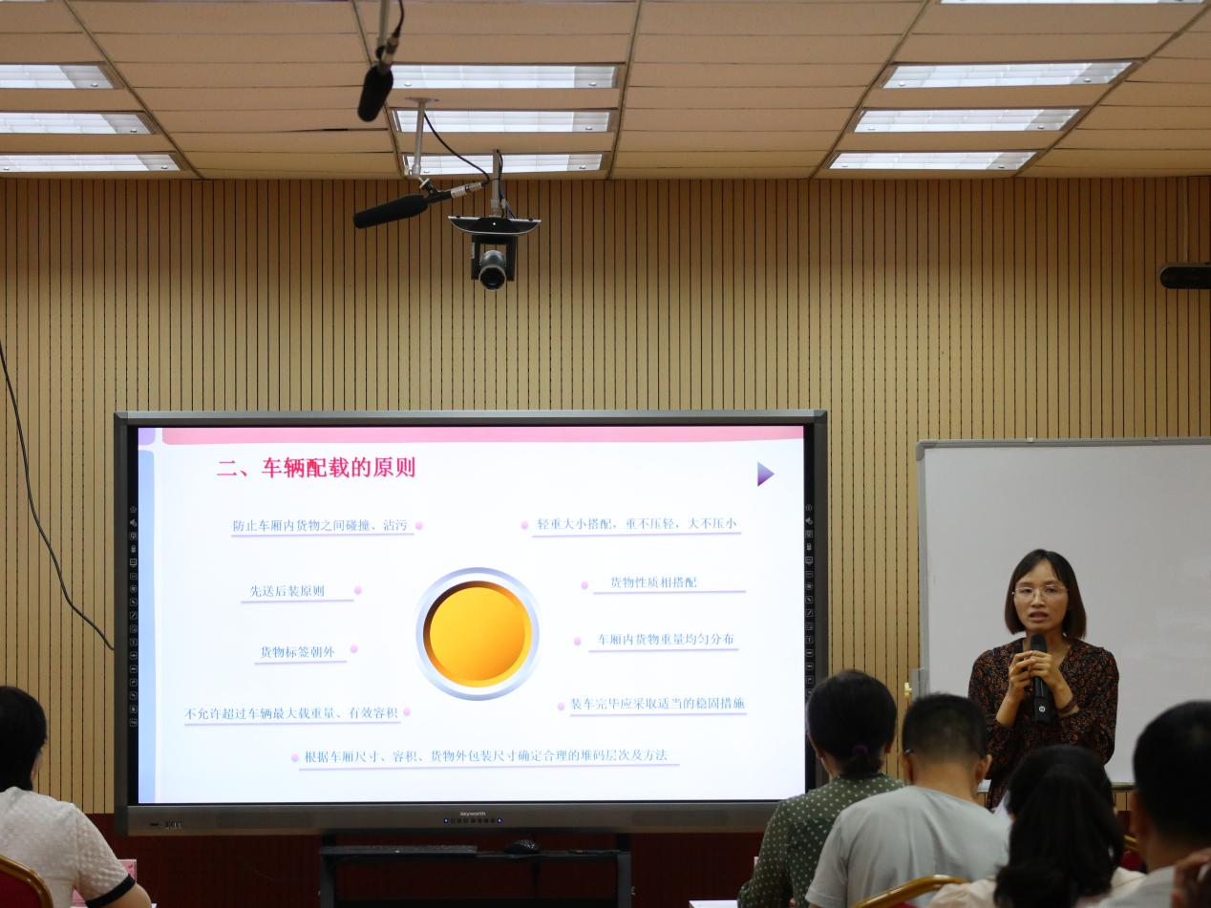

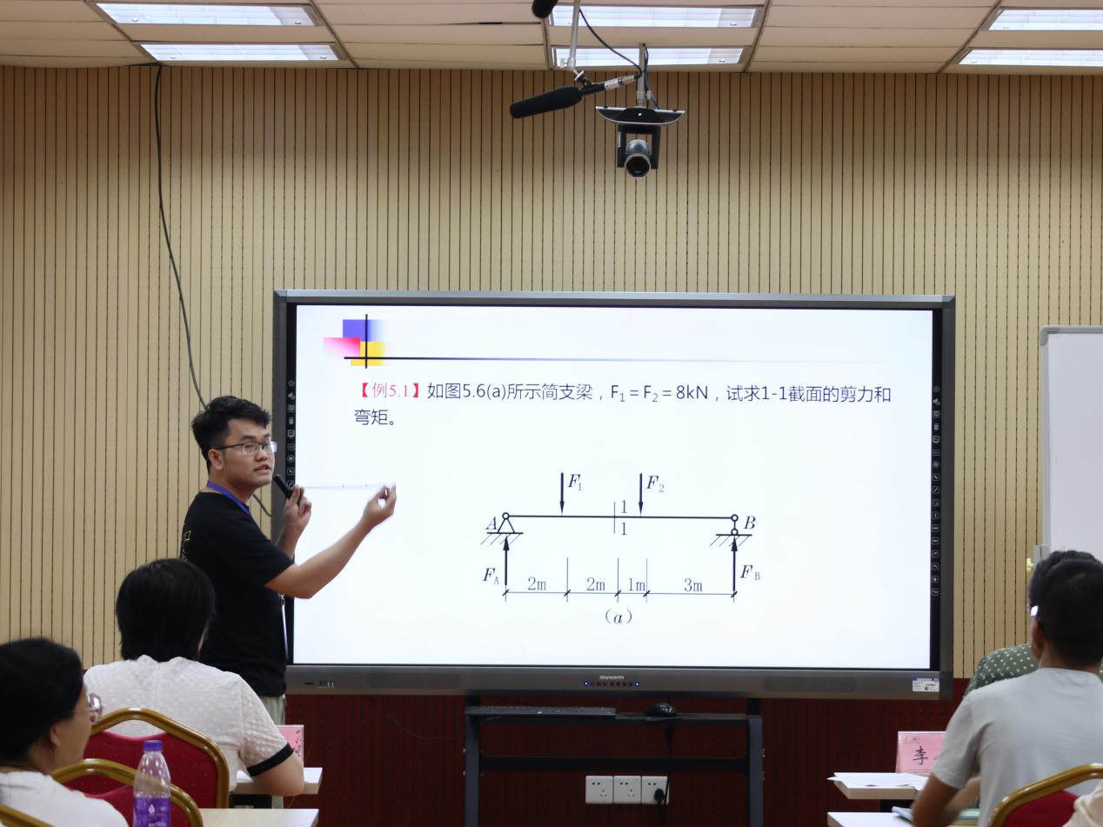

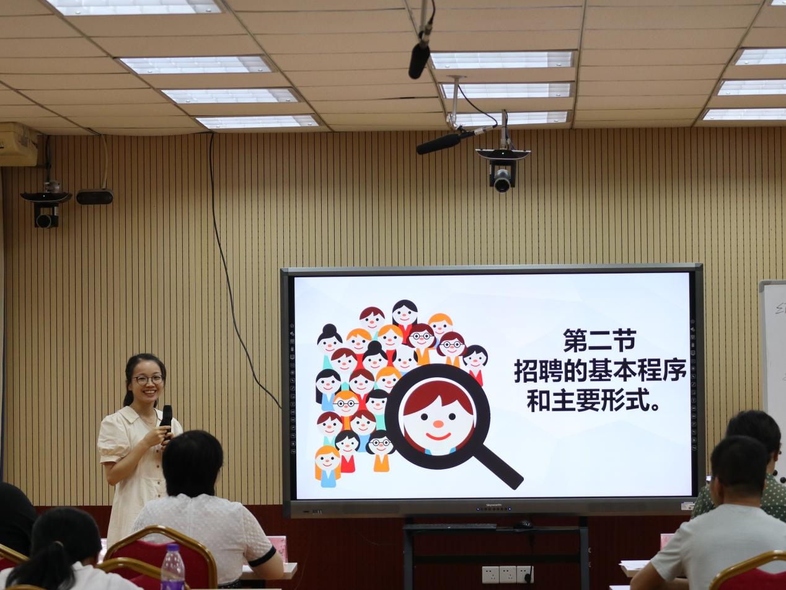

精彩课程展示了我院教师的基本素养与扎实的教学基本功。‌评委老师们本着“公平公正”的原则，深入比赛模拟课堂，进行听课和评分，为选手们提出针对性的指导建议。

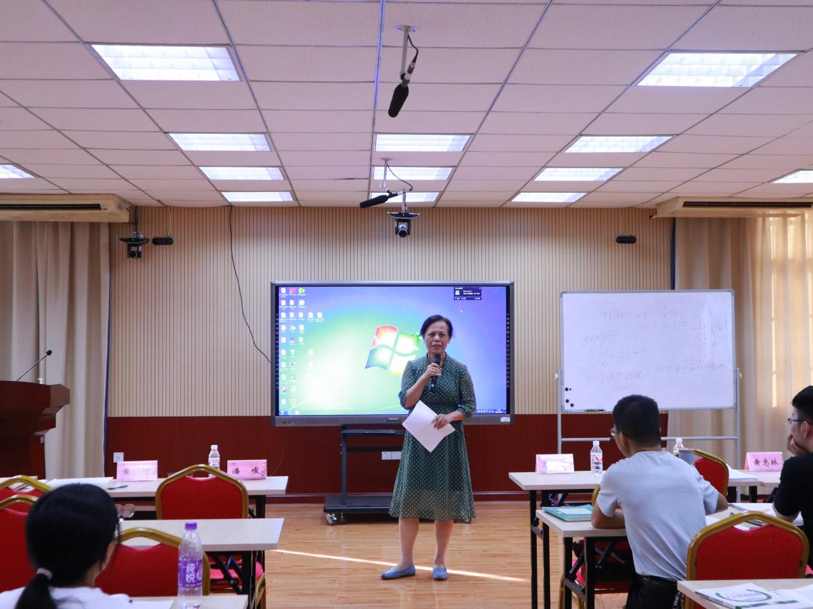

学院教育总顾问李小红教授作大赛总结

学院教育总顾问李小红教授在总结中强调新时代职业教育教师们最重要的“三教改革“，教师是根本，教材是基础，教法是途径，我们要解决教学系统中“谁来教、教什么、如何教”的问题。李小红教授提出以下三点：第一备教案，归纳为“阅后读薄”。教案要把书读薄，难点的东西尽量通过通俗的原理去理解，学以致用。第二备学生，在教学设计里以学生为中心的教学理念。想当个老师，心中要有学生，要了解学生的学习心态与动机。第三备教学方法，根据课程特点，灵活设置教法方法，理论与实践相结合。希望教师们深入钻研教材，探讨教学方法，提高教学基本功、教育教学水平。真正将职业发展观精神融入到日常教学工作中，培养适应社会需求的复合型、创新型高素质高技能人才。

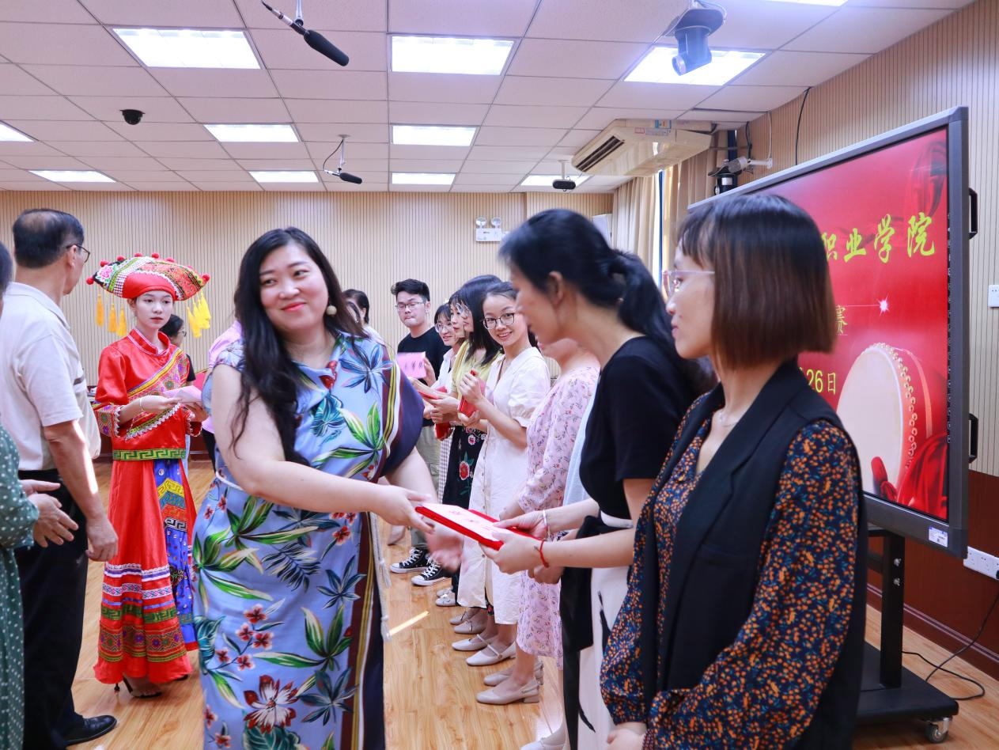

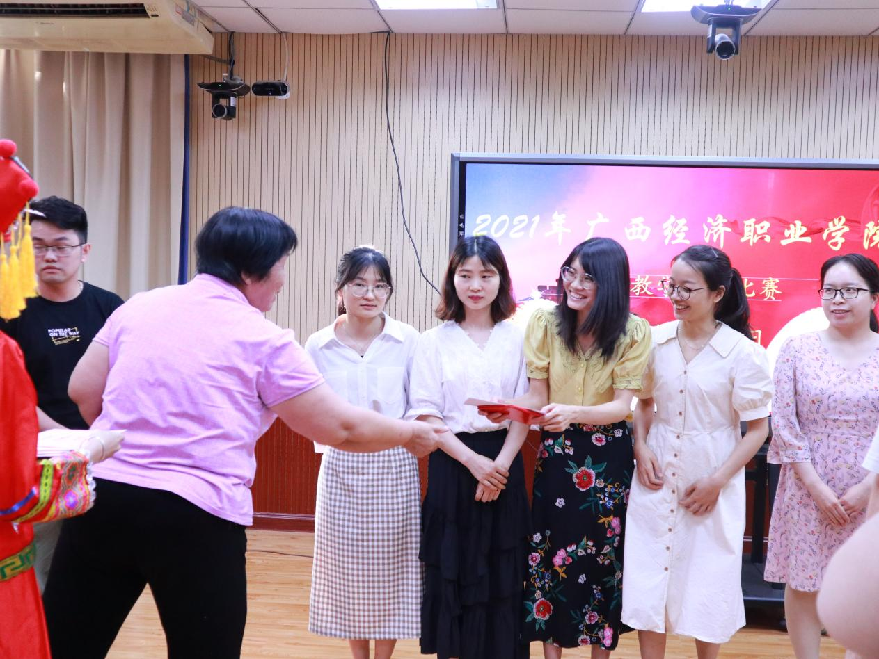

学院领导为获奖教师颁发证书和奖金

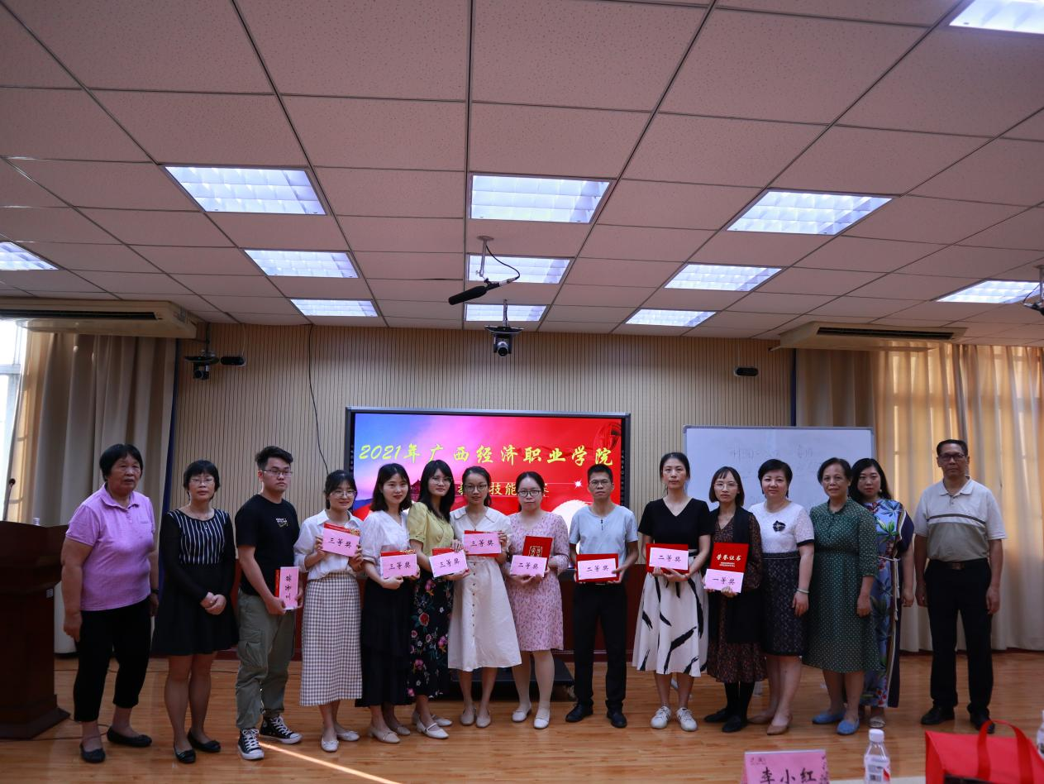

获奖教师与评委团合照

本次教师技能大赛决赛的举办，将进一步推动我院教学理论与教学实践的密切联系，培养教师“五维教育”创新思维，为进一步促进我院教师的专业发展，提高教师的教学技能与教学基本功。